**

***«Московский государственный технический университет имени Н.Э. Баумана»***

***(МГТУ им. Н.Э. Баумана)***

ФАКУЛЬТЕТ «Радиоэлектроника и лазерная техника»

КАФЕДРА «Технология приборостроения» (РЛ-6)»

**«Термический анализ в SolidWorks»**

Москва 2018

Термический анализ производится для схемы, изображенной на рис.1.

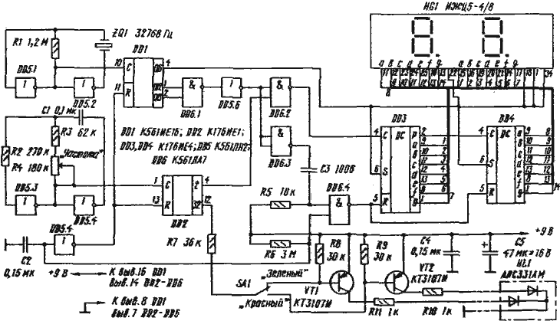

*Рис. 1. Схема задания.*

Предварительно созданы компоненты, библиотеки, посадочные места в программе Altium Designer. Конвертируем плату в Solidworks, далее создаем 3D модели каждого элемента, включая плату.

Чтобы приступить к термическому анализу платы в программе Solidworks, убедитесь, что созданная плата имеет стенки.

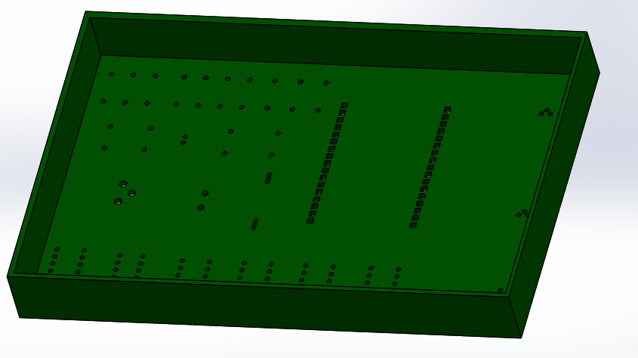

В противном случае внутренний процесс не запустится.

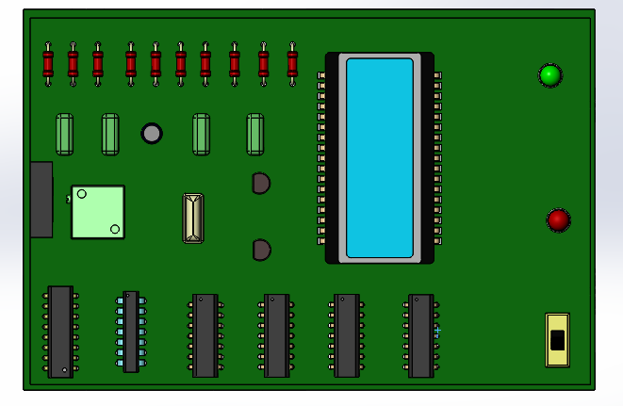

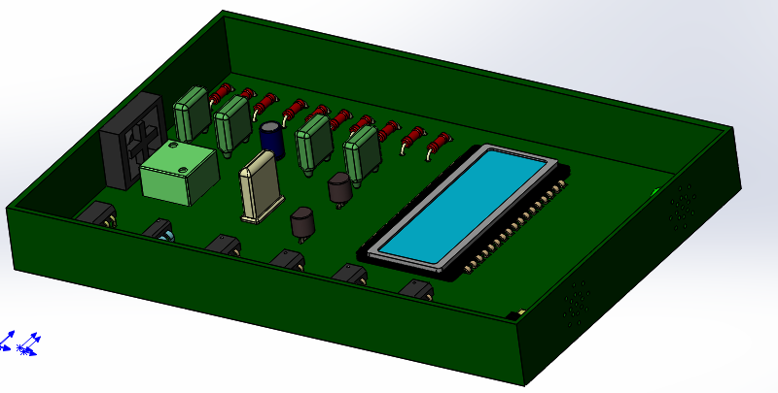

В зависимости от версии Solidworks и года выпуска анализ протекающих процессов можно выполнить либо с помощью **Flow Simulation,** либо **Simulation.** Если в Вашей версии Solidworks анализ осуществляется с помощью **Simulation,** то информацию о порядке выполнения термического анализа можно найти по следующим ссылкам:

1. <http://cadregion.ru/solidworks-simulation/termicheskij-analiz.html>
2. <http://engio.ru/index/rascheti/teplovoj-raschet-radiatora-oxlazhdeniya-v-solidworks-simulation.html>
3. <http://help.solidworks.com/2013/russian/solidworks/Cworks/c_Thermal_Analysis.htm>
4. <http://help.solidworks.com/2013/russian/solidworks/Cworks/t_Performing_Thermal_Analysis.htm>
5. <http://help.solidworks.com/2013/russian/solidworks/Cworks/IDH_HELP_HEAT_POWER.htm>

Данная методичка описывает случай анализа с помощью **Flow Simulation.**

Для начала анализа необходимо выбрать **Flow Simulation**-> **Wizard****.**

В появившимся окне в графу **Project name** пишем название нашего анализа.

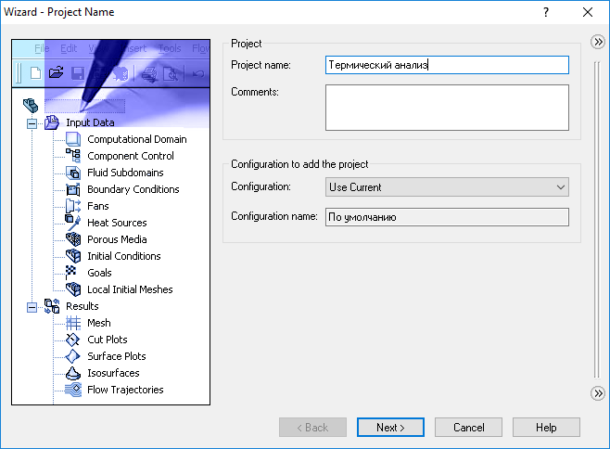

Далее выбираем систему, в которой будет проводиться наш анализ. По умолчанию **SI(m-kg-s).** В графе **Temperature** вместо **Kelvin** выбираем **Celsius.**

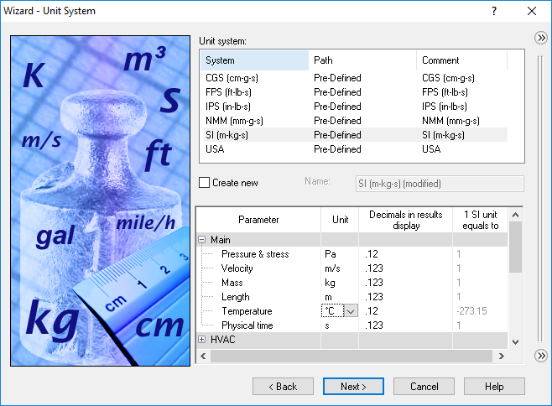

Выбираем тип анализа **Internal**(внутренний)**.** Ставим галочку в графе **Heat conduction in solids**.

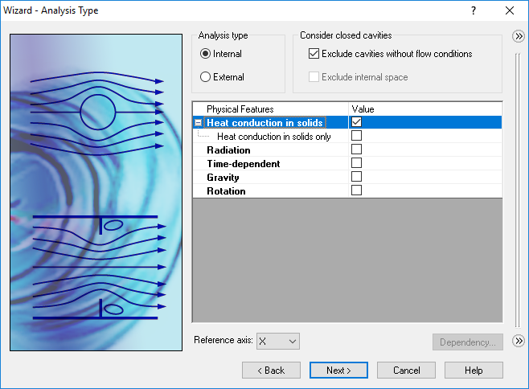

Указываем текущую среду, в которой проводится анализ. Выбираем **Gases->Pre-Defined** и двойным нажатием на **Air.**

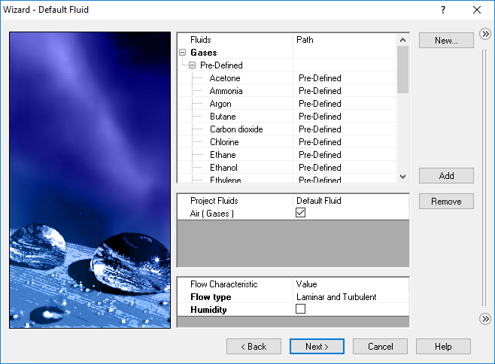

Выбираем материал по умолчанию. **Glasses and Minerals->Insulator.** Теперь все элементы, материал которых не указан в хакрактеристиках, будут сделаны из изолятора.

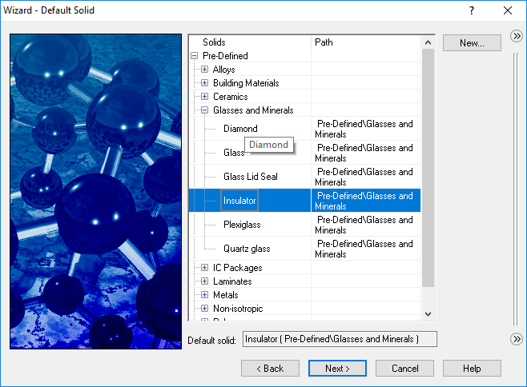

Идиализируем систему, используя **Adiabatic wall.**

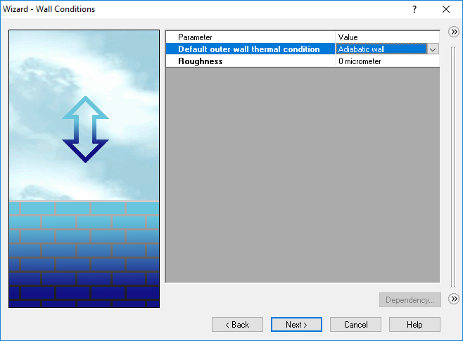

Выбираем параметры окружающей схеды и начальные условия.

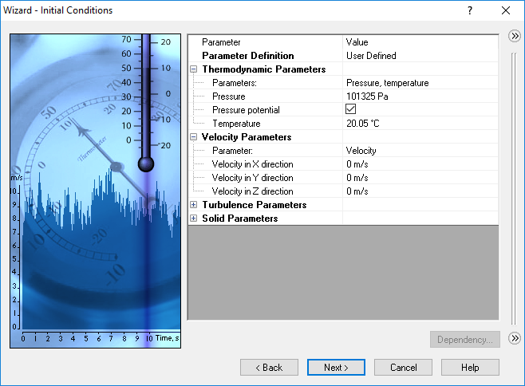

Используем стандартные настройки и завершаем настройку.

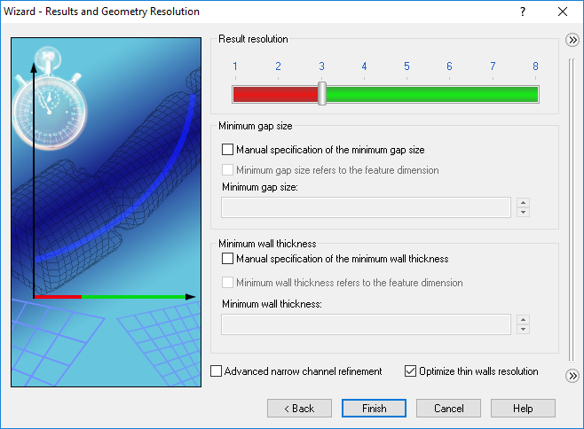

После выполнения всех операций появится окно.

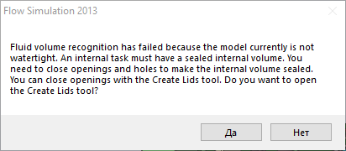

Это окно означает, что на нашей плате есть отверстия (то есть она негерметична) и внутренний процесс (**Internal)** невозможен. Чтобы решить эту проблему можно нажать на «Да», после программа перекинет на команду **Create Lids.** Или нажать на «Нет» и выбрать команду **Create Lids.** .

Значок в правом нижнем углу 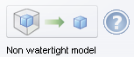означает, что система негерметична.

Выбираем все грани, на которых есть отверстия 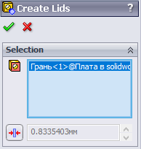, включая верхнюю часть. Если отверстий много (например нижняя часть платы, на которой много посадочных мест, то есть отверстий), процесс может длиться некоторое время. После завершения герметизации значек  исчезнет. Для того, чтобы плоскости герметизации не мешали визуализации платы можно применить команду «Скрыть компонент» . Для этого выберите ненужный объект, нажмите на ПКМ, выбирите команду .

Можно приступать к самому анализу.

Во-первых, нужно указать материалы, из которых изготовлены компоненты на плате. В разделе **Input Data** находим **Solid Materials**, нажимаем ПКМ, выбираем **Insert Solid Materials**. В окне **Selection** выбираем либо компонент, либо грань платы. Далее в окне **Solid** выбираем материал компонента. (Например, кремниевый тразистор, выбираем в дереве вариантов Silicon.) Нажимаем на .

Во-вторых, обозначаем участки платы, через которые поступает воздух из окружающей среды. Выбираем **Boundary Conditions** , нажимаем ПКМ, выбираем **Insert Boundary Conditions.** В окне **Selection** выбираем отверстия, по которым поступает воздух. В окне **Type** ЛКМ нажимаем на значек , выбираем **Enviromantal Pressure.** Нажимаем на .

В-третьих, выбираем учасок, который обозначает воздушный кулер. Для этого выбираем **Fan** , в окне **Type** выбираем **External Outlet Fan** (т.е. кулер вытягивает воздух). В окне **Faces fluid enters the fan** выбираем поверхность, через которую будет вытягиваться воздух. В окне **Fan** выбираем модель кулера. Например: **Pre-Difined->Fan Curves->Papst->DC-Axial->Series 405F->405F->405F.**  Нажав на кнопку (чуть ниже окна **Fan**), можно посмотреть параметры и характеристики выбранного кулера. Нажимаем на . Если вы правильно выбрали поверхность, то появившиеся стрелочки рядом с поверхностью покажут направление потока воздуха.

В-четвертых, выбираем источники тепла. Колическтво рассеиваемой энергии каждым элементом можно посмотреть в характеристиках элеменов или расчитать в программе Multisim, предварительно построив принципиальную схему.

На панели инструментов выбираем раскрывающиюся раскладку , нажимаем на **Volume Sources** **.** В окне **Selection** выбираем элемент платы, в окно **Parameter** вводим колическтво рассеиваемой мощности в Вт. (Например, для резистора МЛТ 0.125 вводим 0.125 Вт рассеиваемой мощности.)

Обратите внимание, что конденсаторы не выделяют тепла в окружающую среду, если они исправны.

Выбираем **Goals**, ПКМ ->**Insert Volume Goals**. В окне **Selection** выбираете несколько компонентов на плате, для данные которых будут отображаться (например, резистор МЛТ-0.125 и подстрочный резистор). Галочку на **Create goal for the each component**. В окне **Parameters** ставите галочку на пересечении **Temperatute(Solid)** и **max.**

Компелируем проект. После всех операций запускаем анализ .

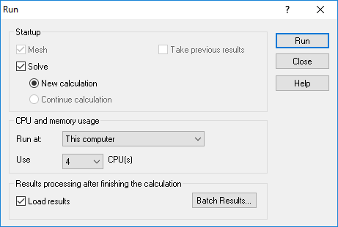

Нажимаем **Run.**

Открывается окно проверки ошибки. Это может занять некоторое время. Рекомендуется закрыть все остальные программы.

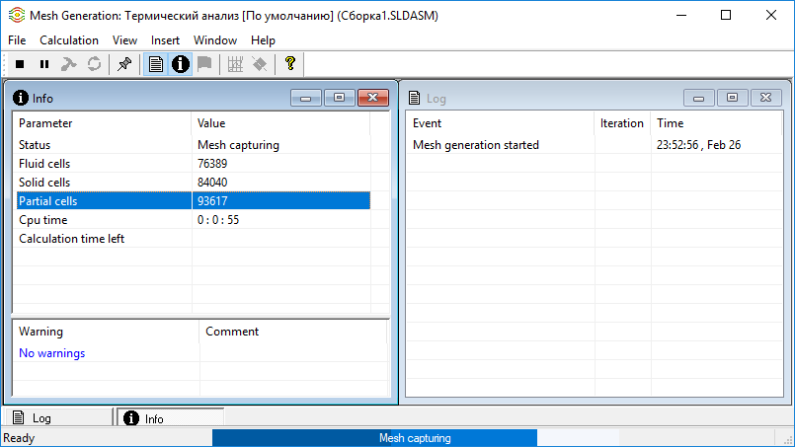

После завершения компеляции, приступаем к визуализации протекающих процессов.

Для того чтобы показать на плате распределение температур, выполняем следующие действия: **Cut plot->ПКМ** **Insert..** В окне **Selection** выбираете нижнюю грань платы. Далее все настройки по картинке: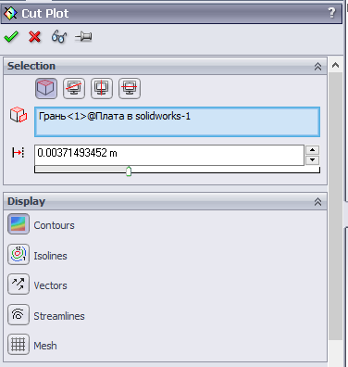

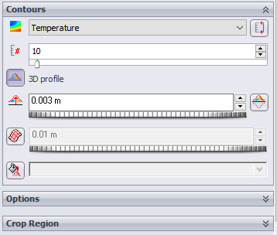

Нажимаем на .

Чтобы запустить операцию:

**Cut Plot-> Cut Plot1(или другое ваше название операции)->ПКМ->Show.**

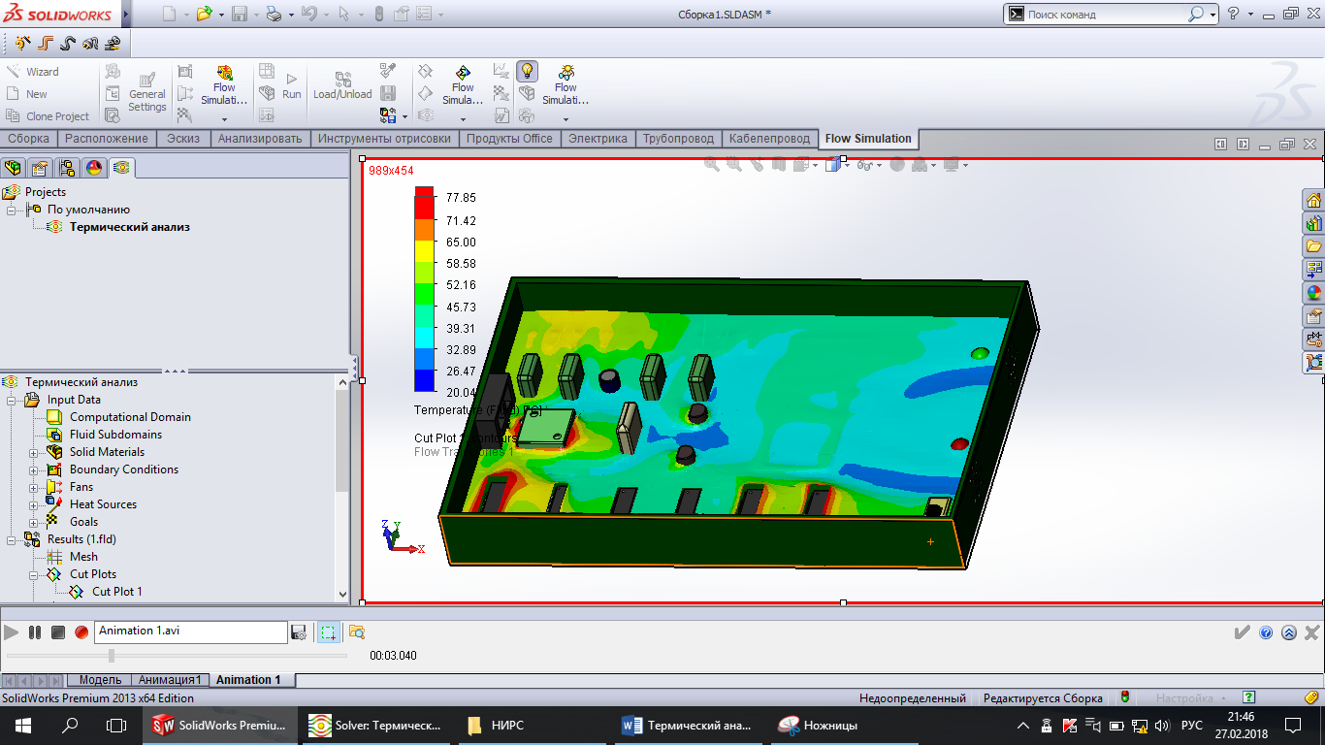

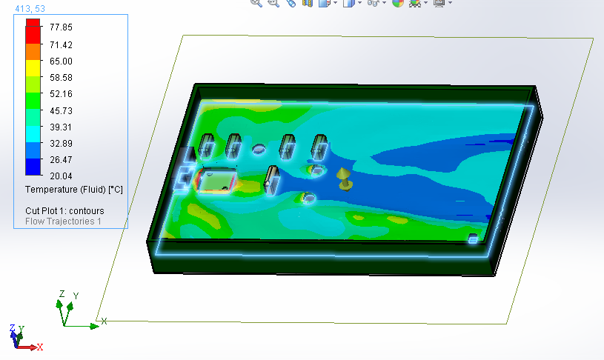

Удерживая стрелочку ЛКМ, потяните ее наверх или опустите вниз. После этого высота слоя термического аналза изменится. Таким образом можно посмотрерь рассеиваемую энергию на различных уровнях.

Шкала рядом показывает температуру в зависисмости от цвета области на плате.

Аналогично можно составить анализ для скорости потока кулера.

Задаете настройки в **Flow Trajectories** **-> ПКМ-> Insert…** 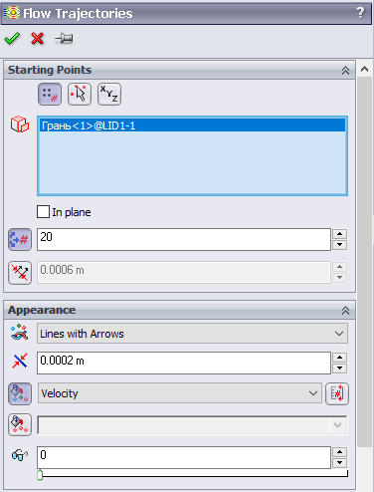

Нажимаем на .

**Flow Trajectories** **-> Flow Trajectories** **1->ПКМ-> Show.**

